关于广东省家具商会、广东省家具产业研究院组织
参加精益道场实战课程的通知
尊敬的会员企业：
中国家具产业历经三十年的发展，已取得巨大成就。然而，尽管产业未来发展形势良好，但受到近年来全球经济波动，国内房地产调控政策持续缩紧的影响，中国家具产业正面临产能过剩、成本上涨、市场竞争加剧等困境。家具行业在高速增长时期被暂时掩盖的一些行业性深层次矛盾和问题，随着市场环境的恶化，开始逐步暴露出来。行业发展急需升级、转型，而在此过程中，精益生产起到重要作用。
经充分调研与考察，商会、研究院与华制国际教育集团达成深入合作意向，组织企业于2014年12月19日前往华制集团免费参加精益道场实战训练营体验课程。
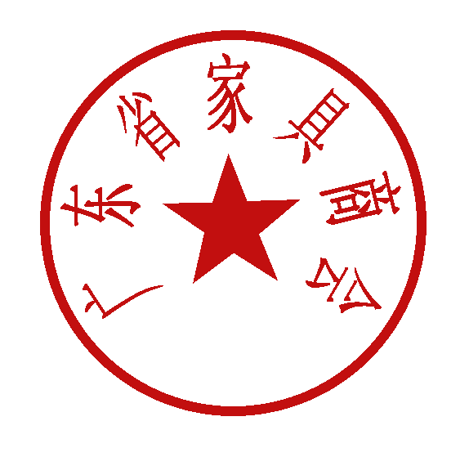
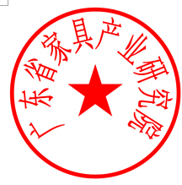
本次体验课程将按照“思想认知→现场应用→监督管理→标准固化→持续改善”的发展规律，通过实操、受训、课题解决、方案研讨、现场模拟等培训模式，全面系统地呈现家具企业生产、管理运营的整体流程，并根据企业需求设置相应的实战演练课程，剖析企业精益实施状况，总结推进精益的路径，从而从质的层面改造、提升传统家具产业。

广东省家具商会 广东省家具产业研究院
二零一四年十二月四日 二零一四年十二月四日
培训概况
一【活动地点】华制深圳精益道场:深圳龙华新区大浪服装基地美宝和 1 号楼 6 楼西侧
道场源自日本丰田公司，是其人才育成的重要载体，也被波音、三星等世界500强企业广泛应用，被誉为企业人才育成的“摇篮”。华制是中国最早拥有道场的培训机构之一。华制精益道场在传承并发扬丰田道场的基础上，以“精益实战人才育成”为核心，坚持“三现”原则，秉持“知行合一”的理念，集理论学习、工具使用、方法实践、文化交流于一体，为企业精益人才快速育成打造系统化、专业化、多功能的学习平台。
道场培训是一种全新的人才培养方式，它打破以往传统培训中只局限于知识（技能）获取的模式，集培训、实战、模拟、体验为一体，以真正领悟知识、掌握技能、启发思维、运用所学、解决问题促进企业发展为目标，为企业培养精益实战型人才。
二【参加对象】企业董事长或总经理、生产部门负责人、精益生产推广负责人
三【活动时间】2014年12月19日
四【体验活动安排】
日期 | 城市 | 日 程 安 排
日期 | 城市 | 时 间 | 活 动
第一天 | 深圳 | 09:00-09:10 | 开营典礼  广东省家具产业研究院郭力兵院长致辞/华制高管致辞
第一天 | 深圳 | 09:10-09:50 | 参观华制精益道场  流程：道场介绍→四大功能道场参观→互动交流
第一天 | 深圳 | 09:50-10:05 | 茶歇
第一天 | 深圳 | 10:05-12:00 | 主题培训一：《全球制造业的发展趋势》  一、精益生产——改变世界的机器  1.什么是“精益”？  2.精益生产的基本概念  3.精益管理的定义及内涵  4.精益的本质  5.丰田生产方式的演进  6.精益在全球的发展特点  二、世界级制造  1.什么是世界级制造？  2.世界级制造的准则  3.世界级制造与精益同根同源  4.世界级制造系统的代表
第一天 | 深圳 | 12:00-13:30 | 午餐&休息
第一天 | 深圳 | 13:30-14:30 | 主题培训二：《工业4.0——全球制造业的新革命》  1.工业4.0的内涵  2.工业4.0的主要特点  3.智慧工厂  4.工业4.0的效用  5.实施工业4.0的核心要素  6.实施工业4.0的挑战  7.德国实施工业 4.0企业代表  8.工业4.0时代中国企业的发展方向
第一天 | 深圳 | 14:30-14:45 | 茶歇
第一天 | 深圳 | 14:45-15:30 | 主题培训三：《七大浪费及改善》
第一天 | 深圳 | 15:30-16:45 | 道场模拟演练（第一轮）：七大浪费实操练习   识别工厂现场浪费   浪费产生的来源与原因   大野耐一圈的应用
第一天 | 深圳 | 16:45-17:00 | 茶歇
第一天 | 深圳 | 17:00-17:30 | 学员总结发表
注：以上行程为预定，实施时有调整的可能。

五【讲师介绍】
- 赵 胜
- 华制集团总裁
- 国内知名精益战略专家，华制精益方法论的提出者，翻译出版有《精益领导力》等精益书籍
- 德国工业4.0的积极研究者与宣导者，多次前往德国，与当地工业4.0的专家进行交流研讨，并前往西门子等德国企业进行实地考察
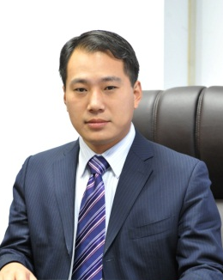
- 拥有全球视野，能以国际化视野预判企业发展趋势。关注中国企业的成长模式与实践，致力于为管理界、企业界和培训界寻找最佳结合点
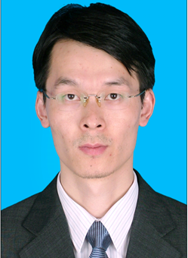
- 孙志坚
- 华制深圳道场总经理、华制国际高级讲师，DFSS专家
- 拥有超过10年六西格玛流程改进和精益实施的经验，擅长企业系统的质量改善，包括企业质量运作模式、端到端流程运作质量、新产品设计过程及导入质量、制造过程质量、供应链质量、企业质量文化、流程质量、质量成本管理等
- 擅长为企业策划和实施运营与质量管理体系，熟悉CMM/CMMI模型及实践，参与研发领域DFSS项目的推广，辅导超过1000名黑带，完成几百个黑/绿带项目，帮助企业取得了可观的财务收益
- 曾服务过的代表企业：华为技术、美的集团数个事业单位、海信集团、BenQ明基集团、BYD比亚迪、TCL集团、招商银行、民生银行、工商银行、浦发银行、太平人寿、中国化工、香港里拉中国大饭店、Renolit雷诺丽特、Polycom Asia香港服务公司、新飞通光电、Hager电气、核达电源、凡谷电子等
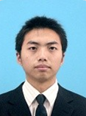
- 钱士明
- 华制国际高级讲师
- 富士康集团精益生产推进专家
- 擅长标准作业、价值流、拉动管理、平准化、生产现场改善、IE组织及体系建立、精益六西格玛推动等
- 在注塑/表面处理/组装总成技术、手机平板/家用电器行业、物流/供应链/生产管理领域拥有丰富的实战经验
- 曾为美的集团，富士康科技集团注塑厂、金属加工厂、表面处理厂、组装厂提供精益生产专案服务

《精益道场实战课程》报名表
公司名称
姓 名 |  | 职务 |  | 手机
姓 名 |  | 职务 |  | 手机
备注
联系人：熊仪18688869071 赖巧香 15918496884
电 话：020-37345869 传真：020-87299020

